江苏省宿迁市2013年初中毕业暨升学考试
政治·历史

第Ⅰ卷(选择题，共48分)
第Ⅰ卷共33题，其中第1～18题为政治部分。每小题1分；第19～33题为历史部分，每小题2分。每小题的四个选项中，只有一个选项最符台题意。
19． 为挽救中医药文化遗产，中央电视台推出《中华瑰宝——中医药》大型纪录片。该片中可能出现的古代医学著作是( )
A． 《九章算术》 B． 《水浒传》 C． 《资治通鉴》 D． 《本草纲目》
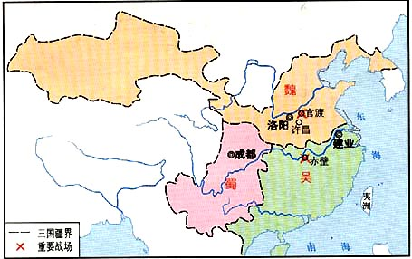
20． 历史地图能直观地再现历史。右图反映的历史现象是
A． 春秋争霸
B． 秦朝统一
C． 三国鼎立
D． 宋金对峙
21． “国家统一，民族融合”是中国历史发展的主流。下列能体现这一主流的历史事件是( )
①西周分封诸侯 ②北魏孝文帝改革
③文成公主入藏 ④平定大小和卓叛乱
A，①②③ B． ②③④ C． ①③④ D． ①②④
22． 某班同学准备表演一部反映唐朝对外关系的历史剧。下列素材可以选择的是( )
A． 鉴真东渡 B． 马可·波罗来华 C． 戚继光抗倭 D． 雅克萨之战
23． 有人统计，洪武十七年，朱元璋在八天时间内，揽阅奏折1160件，处理政事339件。朱元璋的忙碌和下列哪项措施直接相关？( )
A． 设立行省 B． 实行三省六部制 C． 废除丞相 D． 设立军机处
24． 诗歌是鲜活的历史，向我们讲述了历史的沧桑和社会的变迁。诗句“四万万人同一哭，去年今日割台湾”与下列哪一事件相关？( )
A． 鸦片战争 B． 第二次鸦片战争 C． 甲午中日战争 D． 抗日战争
25． 构建知识结构是学习历史的一项基本技能。下面是某同学编写的知识结构示意图。他学习的主题是( )
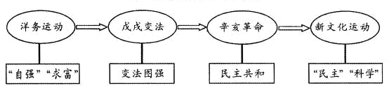
A．侵略与抗争 B．近代化探索 C．新民主主义革命兴起 D．多民族国家的统一
26． 读右图。与毛泽东提出这一著名论断对应的历史事件是( )
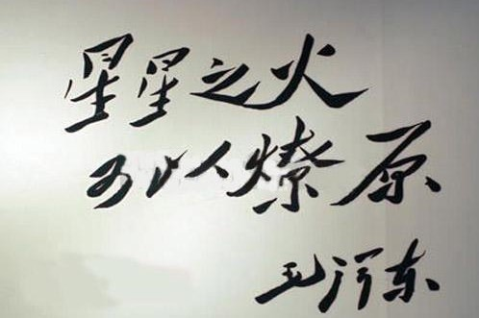
A． 中共一大召开
B． 井冈山革命根据地建立
C． 遵义会议召开
D． 辽沈战役胜利
27． 标语、口号折射出时代的特征，浓缩着历史的意蕴。与“外争国权，内惩国贼”、“誓死力争，还我青岛”、“废除二十一条”等口号相关的历史事件是( )
A． 五四运动 B． 南昌起义 C． 百团大战 D． 解放南京
28． 吴道子被称为中国“画圣”。他的代表作《天王送子图》描绘了释迦牟尼降生的场景。该画以什么宗教故事为题材？( )
A． 基督教 B． 佛教 C． 道教 D． 伊斯兰教
29． 下列人中中高举复兴希腊、罗马古典文化旗帜，宣扬人文主义精神的是( )
A． 达·芬奇 B． 伏尔泰 C． 马克思 D． 爱因斯坦
30． 一位历史学家对某一历史事件作了这样的解读：“因为赎买了土地，他们(农奴)就摆脱了对地主的义务，而成为拥有私产的完全自由的农民。”这一历史事件是( )
A． 英国资产阶级革命 B． 法国大革命
C． 日本盟治维新 D． 俄国1861年改革
31． 一战后，战胜国建立了资本主义世界新秩序，即“凡尔赛——华盛顿体系”。它的建立与哪些会议有关？( )
A． 巴黎和会、华盛顿会议 B． 巴黎和会、慕尼黑会议
C． 华盛顿会议、雅尔塔会议 D． 慕尼黑会议、雅尔塔会议
32． 2013年2月2日，俄罗斯多个城市举行活动，纪念二战中一场重要战役胜利70周年。这场战役扭转了苏德战场的形势，成为第二次世界大战的转折点之一。这场战役是( )
A． 凡尔登战役 B． 珍珠港之战 C． 攻克柏林战役 D． 斯大林格勒战役
33． 下面两幅图片是某同学在研究性学习中搜集的资料。他研究的课题是( )
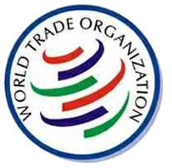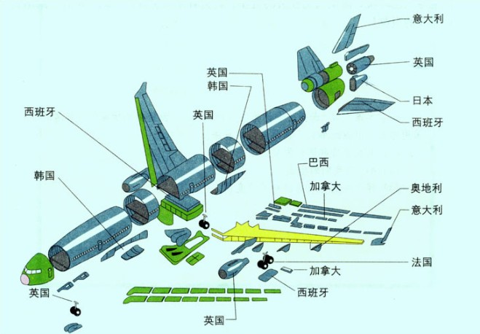
WTO标志
A．美苏“冷战” B．美国霸权主义政策 C．世界政治格局多极化 D．世界经济全球化

第Ⅱ卷(非选择题，共62分)
第Ⅱ卷共7题，第34～37题为历史部分，计30分；第38～40题为政治部分，计32分。
34． (8分)追求民主、法制是近代以来历史发展的潮流。请阅读下列材料，结合所学知识回答问题。
材料一 就在1689年秋天，一群人开始共同统治一个国家……它标志着一个人统治一个国家的时代在这个国家正式结束。
——《大国崛起》
(1) 材料一中“这个国家”是哪个国家？1689年后，它确立了什么政体？(2分)

村料二 美国政治权力结构示意图
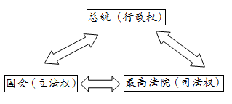
(2)材料二中美国政治权力结构是通过哪一法律文献确立的？它体现了启蒙运动中哪一学说？(2分)

材料三 我们必须倾覆满洲政府，建设民国。革命成功之日……废除专制。实行共和。
——孙中山《檀香山正埠荷梯厘街戏院的演说》(1903年12月13日)
(3)孙中山等资产阶级革命派为“废除专制，实行共和”进行了一系列的斗争。请举两例。(2分)

材料四 2011年7月1曰，胡锦涛主席在庆祝中国共产党成立90周年大会上的讲话中强调指出：要坚持国家一切权力属于人民，健全民主制度，丰富民主形式，拓宽民主渠道，保证人民依法实行民主选举、民主决策、民主管理、民主监督。
(4)1954年，一届人大通过了新中国第一部宪法，它初步奠定了我国民主和法制的基础。这部宪法的性质是什么？改革开放后，我国民主法制建设不断深化，制定出一系列相关法律文件。请举一例。(2分)

35． (7分)新中国成立后，党和政府在经济建设方面进行了一系列的探索。请阅读下列材料，结合所学知识回答问题。
材料一
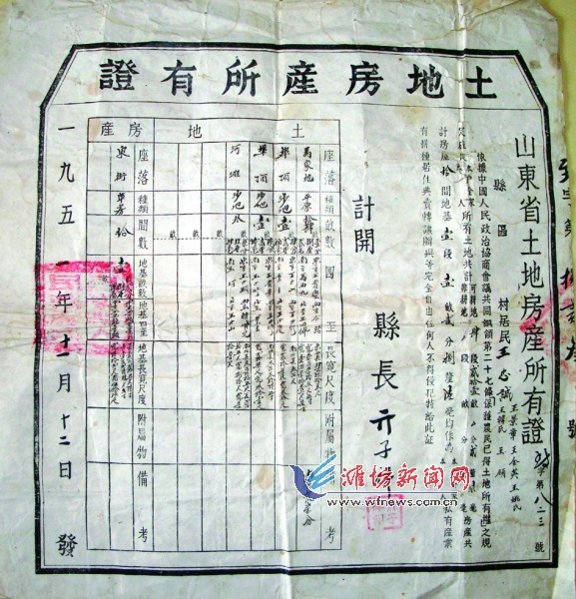
注：左图为1951年3月1日山东莱县人民政府发给农民的土地房产所有证。
(1)结合所学知识，指出通过什么运动农民获得了土地？(1分)

材料二
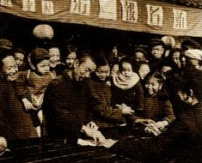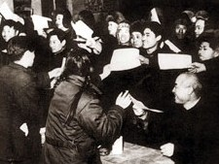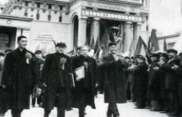
农民报名参加农业合作社 手工业者踊跃报名入社 工商界代表申请全行业公私合营
(2) 材料二图片共同反映了什么运动？这一运动的完成有何标志性意义？(2分)

材料三 1957年和1960年农业生产情况对比表
项 目 | 1957年 | 1960年 | 下降(%)
粮食(忆公斤) | 1950.5 | 1435 | 26.4
棉花(万担) | 3280 | 2126 | 35.2
油料(万担) | 7542 | 3405 | 54.9
生猪存栏数(万头) | 14590 | 8227 | 43.6
(3)导致1960年农韭生产下降的主要原因是什么？(1分)

材料四 安徽凤阳花鼓唱词
“凤阳地多不打粮。磙子一住就逃荒。只见凤阳女出嫁，不见新娘进凤阳。”(“文革”时)“大包干，就是好，干部群众都想搞。只要搞上三五年，吃陈粮烧陈草。个人集体都能富，国家还要盖仓库。”(1979年)
(4)两段唱词反映出农村经济体制改革给农民生活带来的巨大变化。农村经济体制改革的主要内容是什么？随后进行的城市经济体制改革的重点是什么？(2分)
(5)纵观新中国经济发展历程，我们得到什么启示？(1分)

36． (8分)创新推动社会进步。请回答下列问题。
【科技创新】
(1)弗朗西斯·培根说：“这三种东西曾改变了整个世界的面貌和状态，第一种是在文字方面，第二种是在战争上，第三种是在航海上。”这里的“第三种”是指中国古代四大发明中哪一发明？它为欧洲近代航海史上哪一重大活动提供了条件？(2分)

(2)工业革命极大地推动了社会生产力发展。第一次工业革命中谁改良了蒸汽机？这一发明将人类社会推进到什么新时代？(2分)

【政策创新】
(3)20世纪20年代初，苏俄国内战争结束后出现严重的经济、政治危机。为此，以列宁为首的党中央实行了什么政策？有何影响？(2分)

【理论创新】
(4)新民主主义革命的胜利和改革开放巨大成就，分别是在什么指导思想下取得的？(2分)

37． (7分)中美两个大国关系的发展对世界影响重大。请回答下列问题。
材料一 义和团，起山东，只因鬼子闹中原。
——义和团揭帖
(1)借口镇压义和团运动，1900年美国和其它列强共同发起了对中国的哪一场侵略战争？(1分)

材料二 1942年1月1日《联合国家宣言》签字仪式在华盛顿举行。参加签字的26个国家是：美国、英国、苏联、中国、澳大利亚、比利时、加拿大等。
(2)材料二反映中美两国结成什么关系？主要原因是什么？(2分)

材料三 雄赳赳，气昂昂。跨辽鸭缘江。保和平，为祖国，就是保家乡。中国好儿女，齐心团结紧。抗美援朝打败美帝野心狼！
——《中国人民志愿军战歌》
(3)材料三表明新中国成立之初与美国关系如何？(1分)

材料四 1972年2月28日，中美两国政府领导人在上海发表“联合公报”，公报指出双方就两国关系正常化和双方关心的其他问题“进行了广泛、认真和坦率的讨论”，肯定这种“坦率地互相介绍彼此对各种问题的观点”，“是有益的”。
——《中国外交史》
(4)据材料四并结合所学知识，指出中美关系发生了什么变化？这种变化开始于哪位美国总统？(2分)

(5)综合中美关系曲折发展历程，谈谈你的认识。(1分)

江苏省宿迁市2013年初中毕业暨升学考试
政治·历史参考答案及评分建议
第Ⅰ卷共33题，其中第1～18题为政治部分。每小题1分；第19～33题为历史部分，每小题2分，共计30分。第Ⅰ卷共48分。
题号 | 1 | 2 | 3 | 4 | 5 | 6 | 7 | 8 | 9 | 10 | 11
答案 | C | B | B | C | A | D | B | D | A | C | A
题号 | 12 | 13 | 14 | 15 | 16 | 17 | 18 | 19 | 20 | 21 | 22
答案 | A | C | C | B | A | C | A | D | C | B | A
题号 | 23 | 24 | 25 | 26 | 27 | 28 | 29 | 30 | 31 | 32 | 33
答案 | C | C | B | B | A | B | A | D | A | D | D

第Ⅱ卷共了题，第34题～第37题为历史部分，共计30分；第38题～第40题为政治部分，共计32分。第Ⅱ卷共62分。
34．(本题8分)
(1)英国。君主立宪制。(2分)
(2)1787年宪法(或美利坚合众国宪法)。三权分立。(2分)
(3)建立兴中会、同盟会；提出三民主义；发动武昌起义；建立中华民国：颁布临时约法(任答其中2点即可得2分)
(4)社会主义性质。(1分)《中华人民共和国民法通则》；《中华人民共和国刑法》；《中华人民共和国刑事诉讼法》；《中华人民共和国村民委员会组织法(试行)》等。(任答其中1点得l分)
35． (本题7分)
(1)土地改革。(1分)
(2)社会主义三大改造。(1分)实现了生产资料私有制向公有制的转变；初步建立起社会主义制度；开始进入社会主义初级阶段。(任答其中1点得1分)
(3)“左”倾错误；“大跃进”；人民公社化运动。(任答其中1点得1分)
(4)实行家庭联产承包责任制，国有企业。(2分)
(5)政策的制定应实事求是，符合国情，符合人民利益；生产关系的调整应适应生产力发展；要遵循经济发展的客观规律。(任答其中1点得1分，言之成理也可得分)
36． (本题8分)
(1)指南针。新航路开辟。(2分)
(2)瓦特。蒸汽时代。(2分)
(3)新经济政策。(1分)恢复经济；巩固政权；为经济文化落后的国家建设社会主义提供有益借鉴。(任答其中一点得1分)
(4)毛泽东思想；邓小平理论(或三个代表、科学发展观)。(2分)
37． (本题7分)
(1)八国联军侵华战争(1分)
(2)同盟关系。共同夏对法西斯。(2分)
(3)敌对(或对峙；对抗)(1分)
(4)中美关系开始正常化。尼克松。(2分)
(5)国家利益影响国家关系；国家实力决定国际地位。(任答1点得1分；言之成理也可得分)

